 | ПРАВИЛНИК  О ДОПУНАМА ПРАВИЛНИКА О ПЛАНУ И ПРОГРАМУ НАСТАВЕ И УЧЕЊА ОПШТЕОБРАЗОВНИХ ПРЕДМЕТА СРЕДЊЕГ СТРУЧНОГ ОБРАЗОВАЊА И ВАСПИТАЊА У ПОДРУЧЈУ РАДА ЕЛЕКТРОТЕХНИКА  ("Сл. гласник РС - Просветни гласник", бр. 5/2026)

Члан 1.
У Правилнику о плану и програму наставе и учења општеобразовних предмета средњег стручног образовања и васпитања у подручју рада Електротехника („Службени гласник РС – Просветни гласник”, бр. 11/18, 7/19, 9/19, 13/19, 12/20, 7/21, 13/22, 8/23 и 12/24), после плана наставе и учења за образовни профил техничар информационих технологија, додају се планови наставе и учења за образовне профиле:
1) техничар мехатронике возила;
2) техничар обновљивих извора енергије,
који су одштампани уз овај правилник и чине његов саставни део.
Члан 2.
Програми наставе и учења општеобразовних предмета за образовне профиле техничар мехатронике возила и техничар обновљивих извора енергије, у четворогодишњем трајању, остварују се у складу са правилником којим је утврђен програм наставе и учења општеобразовних предмета у стручним школама, за образовне профиле у трогодишњем и четворогодишњем трајању.
Члан 3.
Даном почетка примене овог правилника престаје да важи Правилник о наставном плану и програму општеобразовних предмета средњег стручног образовања у подручју рада Електротехника („Просветни гласник”, број 7/12 и „Службени гласник РС – Просветни гласник”, бр. 6/14, 10/14, 14/15, 4/16, 5/17, 1/18 и 5/18), у делу који се односи на наставни план општеобразовних предмета за образовне профиле електротехничар за електронику на возилима и електротехничар обновљивих извора енергије.
Ученици уписани у средњу школу закључно са школском 2025/2026. годином у подручју рада Електротехника за образовне профиле електротехничар за електронику на возилима и електротехничар обновљивих извора енергије, у четворогодишњем трајању, стичу образовање по наставном плану који је био на снази до почетка примене овог правилника, најкасније до краја школске 2029/2030. године.
Члан 4.
Овај правилник ступа на снагу наредног дана од дана објављивања у „Службеном гласнику Републике Србије – Просветном гласнику”, а примењује се од школске 2026/2027. године.

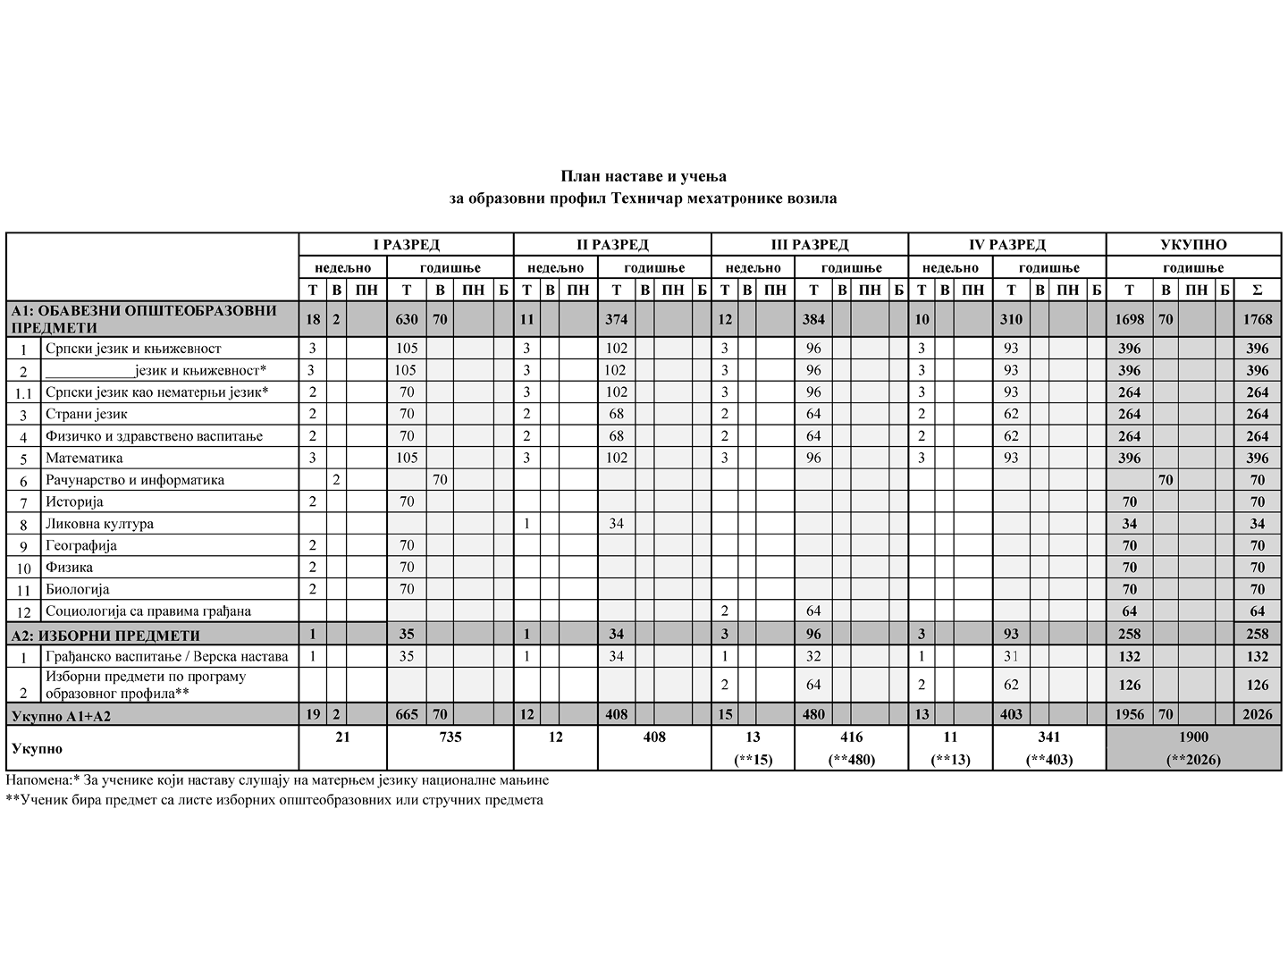

Листа изборних предмета према програму образовног профила
Рб | Листа изборних предмета | РАЗРЕД
Рб | Листа изборних предмета | I | II | III | IV
Општеобразовни предмети
1 | Хемија* |  |  | 2 | 2
2 | Изабрана поглавља математике |  |  | 2 | 2
3 | Историја (одабране теме)* |  |  | 2 | 2
4 | Логика са етиком * |  |  | 2 | 2
5 | Физика |  |  | 2 | 2
6 | Музичко васпитање* |  |  | 2 | 2
* Ученик бира једном у току школовања
Остали облици образовно-васпитног рада током школске године
 | I РАЗРЕД  часова | II РАЗРЕД  часова | III РАЗРЕД  часова | IV РАЗРЕД  часова | УКУПНО  часова
Час одељењског старешине | 70 | 68 | 64 | 62 | 264
Додатни рад* | до 30 | до 30 | до 30 | до 30 | до 120
Допунски рад* | до 30 | до 30 | до 30 | до 30 | до 120
Припремни рад* | до 30 | до 30 | до 30 | до 30 | до 120
* Ако се укаже потреба за овим облицима рада
Факултативни облици образовно-васпитног рада током школске године
 | I РАЗРЕД  часова | II РАЗРЕД  часова | III РАЗРЕД  часова | IV РАЗРЕД  часова
Екскурзија | до 3 дана | до 5 дана | до 5 наставних дана | до 5 наставних дана
Језик другог народа или националне мањине са елементима националне културе | 2 часа недељно
Други страни језик | 2 часа недељно
Српски као страни језик | 2 часа недељно
Други предмети* | 1–2 часа недељно
Стваралачке и слободне активности ученика (хор, секција и друго) | 30–60 часова годишње
Друштвене активности (ученички парламент, ученичке задруге) | 15–30 часова годишње
Културна и јавна делатност школе | 2 радна дана
* Поред наведених предмета, школа може да организује, у складу са опредељењима ученика, факултативну наставу из предмета који су утврђени наставним плановима других образовних профила истог или другог подручја рада, наставним плановима гимназије или по програмима који су раније објављени.
Остваривање школског програма по недељама
 | I РАЗРЕД  часова | II РАЗРЕД  часова | III РАЗРЕД  часова | IV РАЗРЕД  часова
Разредно часовна настава | 35 | 34 | 32 | 31
Менторски рад (настава у блоку, пракса) | 2 | 3 | 5 | 3
Обавезне ваннаставне активности | 2 | 2 | 2 | 2
Матурски испит | 0 | 0 | 0 | 3
Укупно радних недеља | 39 | 39 | 39 | 39
Подела одељења у групе
Разред | предмет/модул | годишњи фонд часова |  |  | број ученика у групи¹ |  | помоћни наставник
Разред | предмет/модул | вежбе | практична настава | настава у блоку
I | Рачунарство и информатика | 70 |  |  |  | 14 | не
1 за одељење до 28 ученика

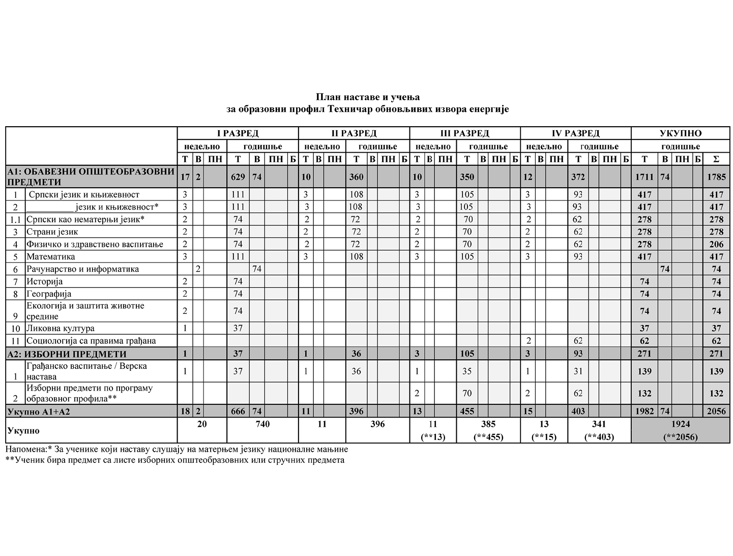

Листа изборних предмета према програму образовног профила
Рб | Листа изборних предмета | РАЗРЕД
Рб | Листа изборних предмета | I | II | III | IV
Општеобразовни предмети
1 | Хемија* |  |  | 2 | 2
2 | Изабрана поглавља математике |  |  | 2 | 2
3 | Историја (одабране теме)* |  |  | 2 | 2
4 | Логика са етиком * |  |  | 2 | 2
5 | Физика |  |  | 2 | 2
6 | Музичко васпитање* |  |  | 2 | 2
* Ученик бира једном у току школовања
Остали облици образовно-васпитног рада током школске године
 | I РАЗРЕД  часова | II РАЗРЕД  часова | III РАЗРЕД  часова | IV РАЗРЕД  часова | УКУПНО  часова
Час одељењског старешине | 74 | 72 | 70 | 62 | 272
Додатни рад* | до 30 | до 30 | до 30 | до 30 | до 120
Допунски рад* | до 30 | до 30 | до 30 | до 30 | до 120
Припремни рад* | до 30 | до 30 | до 30 | до 30 | до 120
* Ако се укаже потреба за овим облицима рада
Факултативни облици образовно-васпитног рада током школске године
 | I РАЗРЕД  часова | II РАЗРЕД  часова | III РАЗРЕД  часова | IV РАЗРЕД  часова
Екскурзија | до 3 дана | до 5 дана | до 5 наставних дана | до 5 наставних дана
Језик другог народа или националне мањине са елементима националне културе | 2 часа недељно
Други страни језик | 2 часа недељно
Српски као страни језик | 2 часа недељно
Други предмети* | 1–2 часа недељно
Стваралачке и слободне активности ученика (хор, секција и друго) | 30–60 часова годишње
Друштвене активности (ученички парламент, ученичке задруге) | 15–30 часова годишње
Културна и јавна делатност школе | 2 радна дана
* Поред наведених предмета, школа може да организује, у складу са опредељењима ученика, факултативну наставу из предмета који су утврђени наставним плановима других образовних профила истог или другог подручја рада, наставним плановима гимназије или по програмима који су раније објављени.
Остваривање школског програма по недељама
 | I РАЗРЕД  часова | II РАЗРЕД  часова | III РАЗРЕД  часова | IV РАЗРЕД  часова
Разредно часовна настава | 37 | 36 | 35 | 31
Менторски рад (настава у блоку, пракса) | 0 | 1 | 2 | 3
Обавезне ваннаставне активности | 2 | 2 | 2 | 2
Матурски испит | 0 | 0 | 0 | 3
Укупно радних недеља | 39 | 39 | 39 | 39
Подела одељења у групе
разред | предмет/модул | годишњи фонд часова |  |  | број ученика у групи¹ | помоћни наставник
разред | предмет/модул | вежбе | практична настава | настава у блоку | број ученика у групи¹ | помоћни наставник
I | Рачунарство и информатика | 70 |  |  | 14 | не
1 за одељење до 28 ученика

